Marie Agnès Vanier
Décès: 19 août 1870, Saint Rémi co.Napierville, Québec.
Sépulture : 20 août 1870, paroisse Saint Rémi de Lasalle, Napierville.

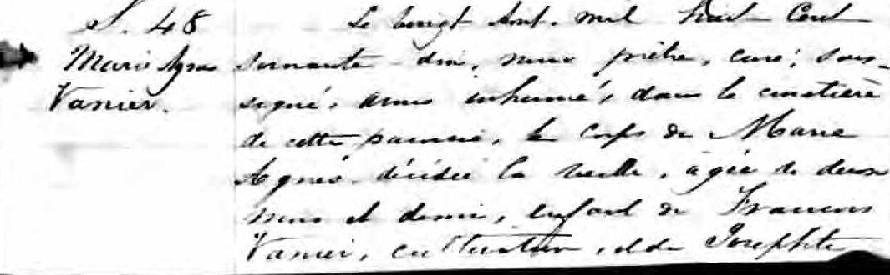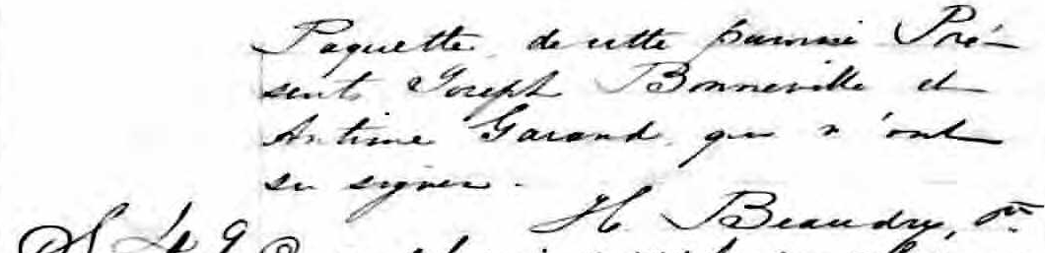

S. 48 Le vingt Aout, mil huit cent soixante dix, nous prêtre, curé, soussigné, avons
Marie Agnès inhumé, dans le cimetière de cette paroisse, le corps de Marie Agnès, décédée
Vanier la veille, âgée de deux mois et demi, enfant de François Vanier, cultivateur, et de
Josephte Paquette de cette paroisse. Présents Joseph Bonneville et Antime Garand
qui n’ont su signer.
H.Beaudry ptre.

Référence : Ancestry (Fond Drouin)

